**В-1** **№6. ЗАДАНИЕ**: Из перечисленных животных назовите **теплокровных** (т.е. с постоянной температурой тела).

**Крокодил, кобра, ящерица, черепаха, сазан, мышь, кошка, степная пустельга, белый медведь.**

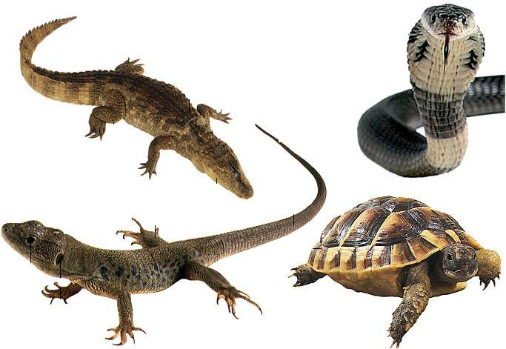

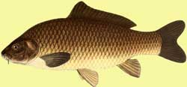 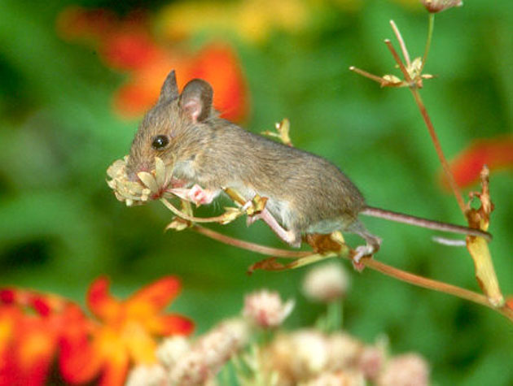

[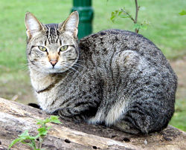](http://ru.wikipedia.org/wiki/%D0%98%D0%B7%D0%BE%D0%B1%D1%80%D0%B0%D0%B6%D0%B5%D0%BD%D0%B8%D0%B5:Cat_outside.jpg)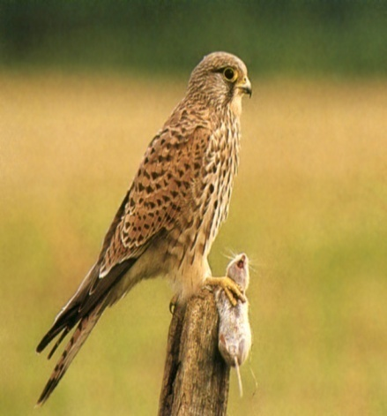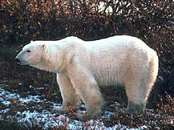

**В-1 №3. ЗАДАНИЕ**: Выберите из предложенных растений те, которые являются светолюбивыми, тенелюбивыми и теневыносливыми. **Ромашка, ель, одуванчик лекарственный, василек, шалфей луговой, ковыль степной, папоротник орляк.**

1. **светолюбивые** – имеют мелкие листья, сильно ветвящиеся побеги, много пигмента – хлебные злаки. Но увеличение интенсивности освещения сверх оптимального подавляет фотосинтез, поэтому в тропиках трудно получать хорошие урожаи.
2. **тенелюбивы**е – имеют тонкие листья, крупные, расположены горизонтально, с меньшим количеством устьиц.
3. **теневыносливые** – растения способные обитать в условиях хорошего освещения, так и в условиях затенения

